преподаватель | Митькова А.Д.
учебная дисциплина | Современная гармония
для специальности | 53.02.07 Теория музыки
курс | 4
дата занятия: | 14.04.2020

Принципы анализа гармонии современного произведения (2 часа)

Гармония – исторически развивающееся явление. Изменения типа гармонической системы отмечаются, например, на рубеже XVI – XVII веков – переход от модальной к мажоро-минорной гармонической системе. В начале ХХ века также появилась новая система связей в высотных отношениях, система со своей внутренней организацией. Назрели изменения в трактовке самого понятия «гармония». Традиционный подход, в рамках которого гармония понимается как аккордика и связное соединение этой аккордики, соответствует музыке классико-романтического периода.

Но в отношении современной музыки, как замечает Н.С. Гуляницкая, традиционная теория гармонии «…не в состоянии объяснить имеющуюся эмпирическую информацию». Такое положение побудило музыковедов к необходимости расширения понимания явления «современная гармония». «Понятие гармонии в наше время значительно расширилось. Оно не отождествляется теперь только с понятием аккордов (или созвучий) и их последовательностей, а включает целую область средств выразительности, в которых названные явления рассматриваются в их музыкально осмысленном значении в процессе развития и становления музыки в целом», – пишет в этой связи Т.Ф. Мюллер.

Ю.Н. Холопов полагает, что в современной музыке понятие гармонии вновь возвращается к своему первоначальному эстетическому смыслу – «согласие, связь, скрепление». Ученый определяет гармонию как звуковысотную организацию музыкального произведения. Музыкальная практика, подчеркивает Ю.Н. Холопов, являет такое многообразие типов звуковысотных систем, среди которых мажоро-минорная тональность, где гармония сосредоточена в аккордике – лишь один, хотя и важный тип.

Н.С. Гуляницкая рассматривает гармонию в двух аспектах: в широком аспекте гармония – это «…звуковысотная система, реализующаяся в музыкальной ткани произведения; «единораздельная цельность» (термин А.Ф. Лосева), предполагающая связь качественно различных противоположных элементов»; в узком, специальном понимании гармония – это «…структура звуковысотной системы, определяемая составом гармонических «единиц» (тонов, интервалов, аккордов) и их функциональными отношениями». Такой подход позволяет исследовать самые разные гармонические явления, в том числе и музыку ХХ века, с присущей ей множественностью и нестабильностью.

Проанализировав изменения, произошедшие в музыке ХХ века, Ю.Н. Холопов формулирует основные закономерности новой гармонии:

1. Новая трактовка диссонанса (его свободное применение). Новое эстетическое отношение к диссонансу выражается в том, что он «…окончательно перестал быть только неблагозвучием, сделавшись таким же благозвучием, как консонанс, но лишь иного характера» [9, c. 430].

2. Двенадцатиступенность высотной системы, когда в данной тональности возможен всякий аккорд на каждом из 12-ти звуков хроматического звукоряда.

3. Перерождение функциональных отношений между элементами системы.

Особенности современной гармонии и их природа охарактеризованы Д.И. Шульгиным. Это:

1. Свободное применение диссонанса, необязательно как средство подготовки консонанса, но и в роли единственных (ведущих) элементов звуковысотного целого.
2. Свободное применение хроматики, которая становится эстетически самостоятельным явлением; хроматические звуки могут быть самостоятельными элементами системы либо её единственными компонентами (пуантилистические, сонористические типы структуры и др.);

3. Свободное применение микрохроматики (хроматики менее полутона), вплоть до всечастотных соотношений.

4. Ограничение конкретного звукового материала в конкретном музыкальном сочинении. Ограничение нередко определяется начальными конструктивными элементами.

5. Становление новых и обновление традиционных форм функциональных отношений звуковысотных элементов.

6. Индивидуализация звуковысотных структур.

7. Принцип сквозного комплементарного развития как ведущий фактор структурообразования.

Все исследователи отмечают индивидуализацию гармонии в современных произведениях. По мнению Ю.Н. Холопова, это – выражение общей тенденции к индивидуализации всего музыкального интонационного языка и музыкальной формы. «Индивидуализация, характерность структуры как нечто противопоставляемое музыкальным «общим словам» стала считаться одним из художественных достоинств, как признак индивидуализации композитора, его таланта».

Общий принцип современной гармонии – системность на основе избранного центрального элемента (Ю.Н. Холопов). Тоникой (центральным элементом) в произведениях ХХ века признается «…тот элемент тональной системы, который наделен свойством ведущего компонента, то есть играет доминирующую роль в функционировании всей системы». Тональным центром может быть мелодическая тоника (единичный тон и мелодическая группа тонов) или гармоническая тоника (единичный консонирующий аккорд или группа аккордов и единичный диссонирующий аккорд или группа аккордов).

Характерные изменения в аккордике современной музыки описаны Д.И. Шульгиным. Автор отмечает колоссальное расширение гармонических средств, увеличение и усложнение внутренней тональной контрастности – применение побочных доминант и субдоминант, активизация альтерационных изменений в традиционных аккордах, применение хроматических аккордов особой, линеарной природы и т. д. Это напрямую связано с эмансипацией секундовых, терцовых, тритоновых связей, функциональной инверсией. Упомянутый выше принцип комплементарности выражается, в частности, в увеличении фактора повторности (повторение звуков и интервальных компонентов в различных аккордах). Использование композиторами классических закономерностей типа T – S – D – T и ей подобных компенсируется дополнительными факторами объединения аккордики – фактором линеарности.

Огромное многообразие в сфере звуковысотной организации современной музыки повлекло за собой потребность в новом методе анализа музыкальных произведений. Проводя анализ сочинений композиторов ХХ века, Ю.Н. Холопов выявляет и подчеркивает общее в анализируемых произведениях, но также и раскрывает своеобразие воплощения этого «общего» в каждом конкретном случае.

Исследователи подчеркивают, что в качестве основы анализа современной музыки должно быть её образное содержание, определяющее всю систему в целом. «Подчеркнем, что гармония – это компонент стилевой системы, глубоко связанный с воплощением художественного замысла», – пишет Н.С. Гуляницкая [1, c. 18].

Шостакович Д. Д. Вторая соната для фортепиано (си минор, соч. 61, 1942)
Видеопартитура: https://youtu.be/hfT5I-fbqMs Эмиль Гилельс 1965 г.
«Первая фортепианная соната Шостаковича была написана в 1926 году. Исполнялась она мало и, не получив широкого распространения, надолго выпала из репертуара пианистов. Казалось, и композитор покинул этот жанр навсегда, но через шестнадцать лет все же вернулся к нему как бы совершенно заново.
Созданная в самые трудные дни Великой Отечественной войны, Вторая соната в целом отличается чрезвычайно суровым колоритом, огромным внутренним напряжением, особенно глубокой сосредоточенностью.
Посвящена она памяти Леонида Владимировича Николаева, скончавшегося в 194-2 году в Ташкенте (по классу Николаева в 1923 году Шостакович окончил фортепианный факультет Ленинградской консерватории; возможно, что смерть учителя-пианиста побудила его вновь обратиться к сочинению чисто фортепианной музыки). Наряду с созданными в те же годы Вторым квартетом, Фортепианным трио, Седьмой и Восьмой симфониями, Вторая соната Шостаковича явилась одним из выдающихся памятников трагической эпохи и по своему значению стала в один ряд с перечисленными произведениями.
В первой части Сонаты (Allegretto) легкий пластичный поток звуков неприметно вводит в круг основных образов. На фоне мерного аккомпанемента являются печальные напевы. Грустный характер их не безволен, а сочетается с порывом к свету, то скромным и нежным, то увлеченным и решительным, временами подымаясь до страстной патетики:

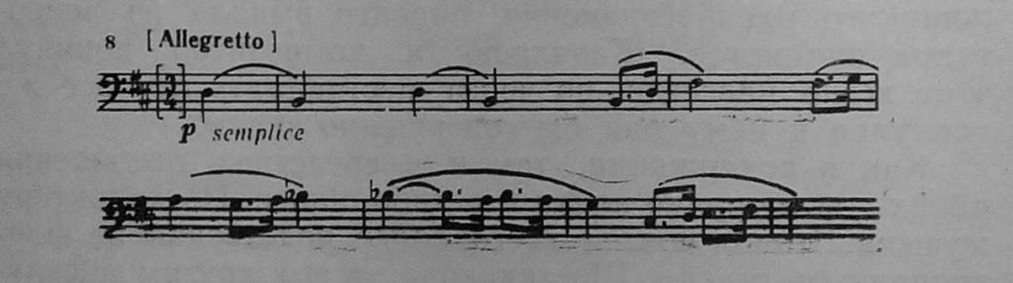

Лирическому потоку противостоит второй из основных образов части (тема побочной партии), воплощенный в чеканном ритме марша. Его бездушный, можно сказать, механический ход подчеркивается непрерывно ровным повторением однообразных аккордов. Непреклонное движение временами умеряется ослаблением звучности, отчего, однако, создается впечатление лишь удаления, но отнюдь не исчезновения.
И все дальнейшее развитие первой части проходит под знаком непримиримости основных образов, под знаком уточнения каждого в отдельности, преимущественно же лирического. Оба элемента резко противостоят друг другу. Особенно ясно — в середине части, когда звучат одновременно, словно запечатленные в момент решительного единоборства, не давшего перевеса ни одному из них.
Возникает тонкое разнообразие чувств. На фоне мерного аккомпанемента печальная мелодия видоизменяется, являются все новые грани душевного волнения. Но к концу лирические напевы сковываются и затем обрываются несколькими жесткими аккордами.

Вся вторая часть (Largo) выдержана в приглушенных тонах. Тихая звучность и медленный темп создают атмосферу углубленного самосозерцания, погружения в мир чувств и размышлений, до предела утонченных. В середине части возникает еле приметное учащение ритма. Рождается свободный диалог, который вскоре вновь уступает место первоначальному характеру движения. Музыка томно истаивает в затухающей звучности. Издалека мерцающие звуки создают интимнейший хрупкий образ.
Но чем изысканней, чем изолированней от всего внешнего кажется вторая часть Сонаты, тем сильнее воздействует финал, музыка которого выражает ужас и гнев.

Финал Сонаты (Moderato. Allegro поп troppo) представляет собой широко развернутое, поистине трагическое полотно. Его образуют тема и 13 вариаций. В своем последовании они подчинены единой линии напряженного сюжетного развития. Создается потрясающий своим драматизмом рассказ.
Чрезвычайно выразительная тема излагается в виде «обнаженной» (без аккомпанемента) мелодии. Близкая к характеру русских народных песен, но глубоко оригинальная, она основывается на мелодических оборотах, подчеркнуто острых. В результате образуется чрезвычайно четкая основа для варьирования:

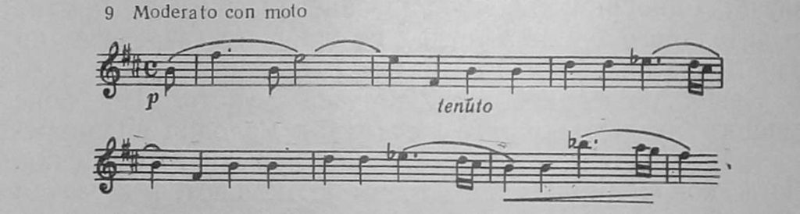

В первых двух вариациях мелодия не изменяется, но обогащается сопровождающими голосами. Придавая звучанию полноту, они усиливают ее смысл, создавая для нее трогательно-жалобный фон.
В некоторых из следующих вариаций движение становится ритмически ровным и отрывистым. Неожиданно появляется оттенок танцевальности, противоречащий болезненным мотивам темы. Разум словно помутняется, и возникает нечто инфернальное, подобие причудливой пляски, подбадриваемой ударами сухих аккордов. И тогда словно вырываются несдержанные возгласы возмущения и протеста. Чувство вскипает. Напряжение усиливается. На фоне лихорадочно пульсирующего ритма, как завороженная, звучит мелодия темы, то в особенно высоком, то в низком регистре, будто придвинутая к самой грани своего существования …
Но именно в этот момент, таинственный и настороженный, наступает следующая (десятая) вариация, полная патетического возбуждения. Протест выражается в ней наиболее гневно и страстно, когда на гребне этого подъема в следующей (одиннадцатой) вариации рождается музыка пленительно светлой мечты и блаженного покоя…
Однако значение ее нетвердо и неустойчиво. Никнут, затихают интонации, и краткий переход приводит к заключительному движению.
Как бы по инерции, без сопротивления, окончательно и неуклонно звуковой поток устремляется в глубину мрачного регистра, к давящей звучности застывающих в недвижности минорных аккордов.

Аудиторная работа студентов
- Определить звукоряды представленных тем, сделать выводы об их ладовых особенностях
- Проанализировать принципы тематического развития в разработке 1 части, составить ее план.

Внеаудиторная работа студентов, домашнее задание (1 час)
Письменный гармонический анализ (0,5-1 страница) Б.Барток Экосез
Подготовить до 16.00 19.04.2020). Способ передачи: дистанционно, на электронную почту caprice-moment@yandex.ru или личным сообщением ВКонтакте.

